Отчет по Персональному проекту. Этап 3

Добавление достижений

Данила Андреевич Стариков

Содержание

# 1 Цель работы

Добавить к сайту данные о себе.

* Список добавляемых данных:
* Список достижений
  + Добавить информацию о навыках (Skills).
  + Добавить информацию об опыте (Experience).
* Сделать пост по прошедшей неделе.
* Добавить пост на тему по выбору: языки разметки. LaTeX.

# 2 Выполнение лабораторной работы

1. Добавили информацию о навыках (Skills) (Рис. 1)

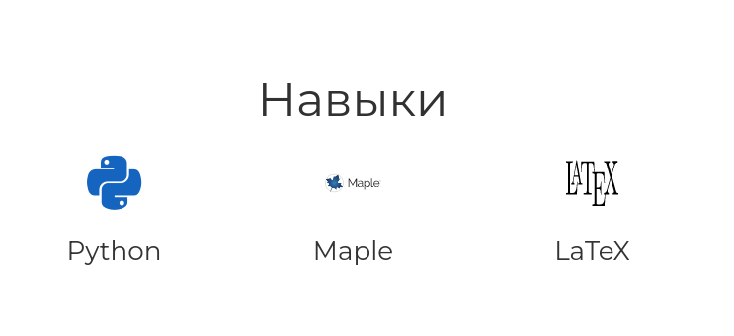

Рис. 1: Скриншот информации о навыках

1. Добавить информацию об опыте (Experience). (Рис. 2)

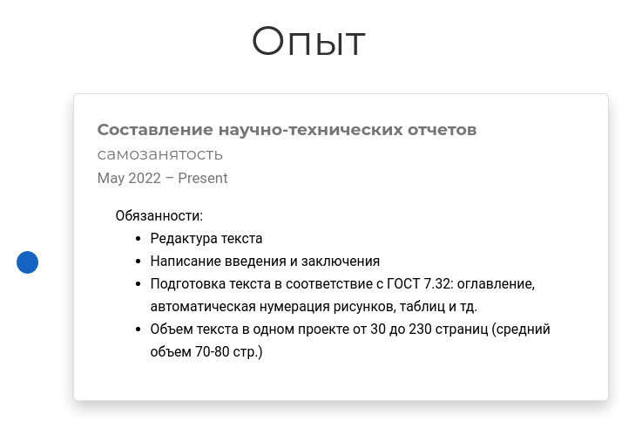

Рис. 2: Скриншот информации об опыте

1. Сделать пост по прошедшей неделе. (Рис. 3)

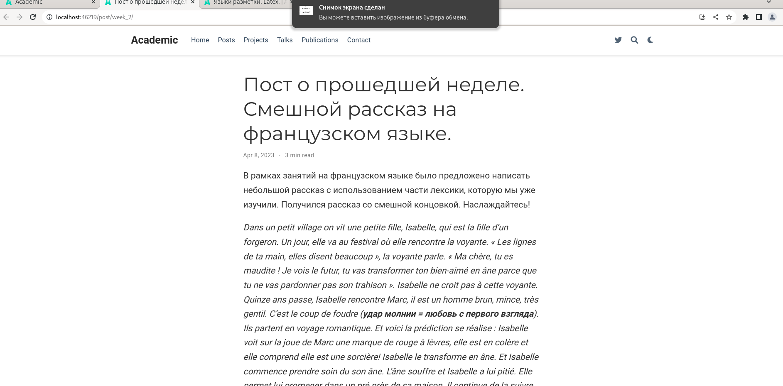

Рис. 3: Скриншот поста о прошедей неделе.

1. Добавить пост на тему по выбору: языки разметки. LaTeX. (Рис. 4)

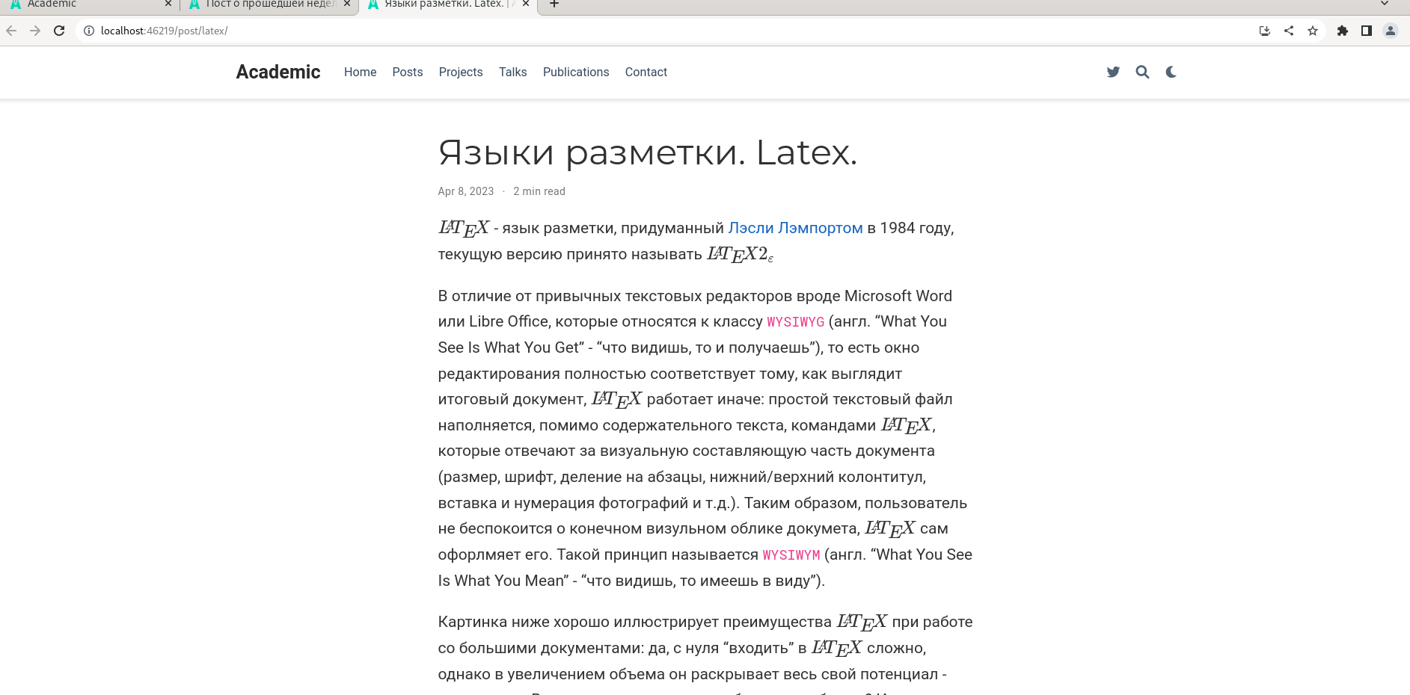

Рис. 4: Скриншот поста на тему по выбору.

# 3 Выводы

В рамках третьего этапа персонального проекта на сайт добавлены информация о навыках, опыте, и написаны 2 поста.